Внеклассное мероприятие
«Что ты знаешь о русской азбуке»

Учитель: Сидорова Наталия Витальевна
Место работы: МКОУ Курловская СОШ № 2 г. Курлово Гусь-Хрустальный район Владимирская область
Должность: учитель начальных классов
Цель: обобщить и расширить знания о создании русской азбуки, определить роль азбуки в жизни людей, формировать умение пользоваться алфавитом, развивать мышление, внимание, память, воспитывать любознательность, доброжелательное отношение друг к другу.
Ход мероприятия.
1. Учитель. Ребята, отгадайте загадки: Сели на странички
Тридцать три сестрички.
Сели рядом – не молчат,
Нам загадки говорят. (Алфавит)
Тридцать три богатыря
К нам пришли сюда не зря.
Изучая их секреты,
Ты на всё найдёшь ответы.
Но скажи-ка нам пока,
Как зовут их ?.. (Азбука)
Учитель. Все вы знаете алфавит. Поиграем в игру «Расшифруй фразу».
5, 6, 15, 30 19, 13, 1, 3, 33, 15, 19, 12, 16, 11 17, 10, 19, 30, 14, 6, 15, 15, 16, 19, 20, 10.
Учитель. Правильно. Это – День славянской письменности. 24 мая во всем мире празднуется День славянской письменности. Особенно торжественно отмечается он в Болгарии. Там совершаются праздничные шествия со славянской азбукой и иконами святых братьев Кирилла и Мефодия. Начиная с 1987 года, и в нашей стране в этот день стал проводиться праздник славянской письменности и культуры. Русский народ отдает дань памяти и благодарности “славянских стран учителям... "
Знаете ли вы, как возникла русская письменность? (ответы детей)
2. Учитель. Сегодня мы с вами обобщим и расширим наши знания о русской азбуке. Но ответьте сначала на такой вопрос: чем отличается азбука от алфавита?
Дети. Слово “азбука” произошло от названий двух первых букв славянской азбуки: А (аз) и Б (буки): АЗБУКА: АЗ + БУКИ.
А слово “алфавит” происходит из названия двух первых букв греческого алфавита: АЛФАВИТ: АЛЬФА + ВИТА
Учитель. Алфавит гораздо старше азбуки. В IX веке азбуки не было, и славяне не имели собственных букв. И поэтому не было и письменности. Славяне не могли написать на своем языке ни книг, ни даже писем друг другу.
В IX веке в Византии, в городе Солунь (теперь это город Салоники в Греции), жили два брата — Константин и Мефодий. Были они люди мудрые и очень образованные и хорошо знали славянский язык. Этих братьев греческий царь Михаил послал к славянам в ответ на просьбу славянского князя Ростислава.
Просил Ростислав прислать учителей, которые смогли бы рассказать славянам о святых христианских книгах, неизвестных им книжных словах и смысле их: «Земля наша крещена, но нет у нас учителя, который бы наставил и поучил нас, и объяснил святые книги. Ведь не знаем мы ни греческого языка, ни латинского; одни учат нас так, а другие иначе, от этого не знаем мы ни начертания букв, ни их значения. И пошлите нам учителей, которые бы могли нам рассказать о книжных словах и о смысле их».
Совершилось это в 863 году. Отсюда и ведет свое начало славянская письменность.
Однако нашлись такие люди, которые стали хулить славянские книги и говорили, что “ни одному народу не следует иметь свою азбуку, кроме евреев, греков и латинян, как в надписи Пилата, который на кресте Господнем написал только на этих языках”.
Чтобы защитить славянские письмена, братья Константин и Мефодий отправились в Рим. Римский епископ осудил тех, кто ропщет на славянские книги, сказав так: “Да исполнится слово Писания: “Пусть восхвалят Бога все народы!” То есть, пусть каждый народ молится Богу на своем родном языке”. Так он утвердил Богослужение на славянском языке.
Великое дело создания славянской азбуки совершили братья Константин (при крещении принявший имя Кирилл) и Мефодий. Главная заслуга в этом деле принадлежит Кириллу. Мефодий был верным его помощником. Составляя славянскую азбуку, Кирилл смог уловить в звучании знакомого ему с детства славянского языка (а это был, вероятно, один из диалектов древнеболгарского языка) основные звуки этого языка и найти для каждого из них буквенные обозначения. Читая по-старославянски, мы произносим слова так, как они написаны. Славянский книжный язык (старославянский) получил распространение в качестве общего языка для многих славянских народов. Им пользовались южные славяне (болгары, сербы, хорваты), западные славяне (чехи, словаки), восточные славяне(украинцы, белорусы, русские).
Вот как об этом говорится в «Сказание о письменах черноризца Храбра»:
«…послал им святого Константина Философа, нареченного Кириллом, мужа праведного и истинного.
И сотворил он им букв тридцать восемь — одни по образцу греческих букв, другие же по славянской речи.
С первой начал по-гречески: они ведь с альфы, он с “аз”.
С “аз” начинаются азбуки обе.
Та первая буква “аз”, Богом данная роду славянскому
для открытия к разуму уст, учащихся буквам,
великим раздвижением уст возглашается.
А другие буквы малым раздвижением уст возглашаются и произносятся.
Вот буквы славянские, как их подобает писать и произносить:
аз, буки, веди, глаголь, добро... до юса.
Всего их двадцать четыре, подобных греческим буквам.
Это
а четырнадцать — по славянской речи,
и это ...»
Среди рукописей бывшей Патриаршей библиотеки в сборнике, принадлежавшем когда-то патриарху Никону, обнаружена молитва “A3 СЛОВОМ СИМ МОЛЮСЯ БОГУ” .
В данном издании молитва приводится в сочетании с изображением соответствующих букв славянской азбуки и их названиями. Сам текст молитвы передается привычными нам буквами русского алфавита с сохранением звучания текста оригинала.
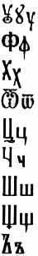 | 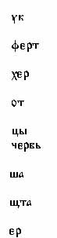 | 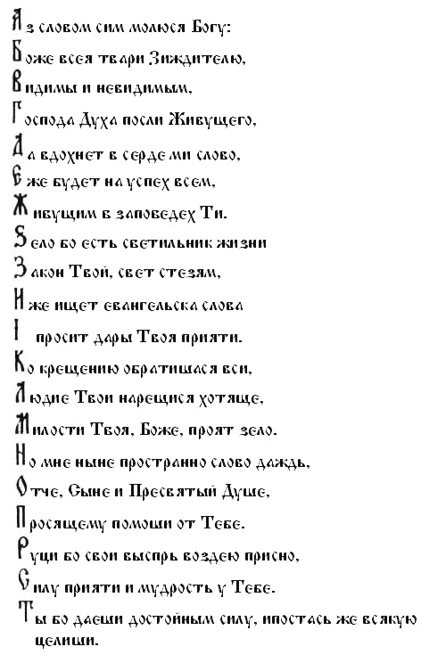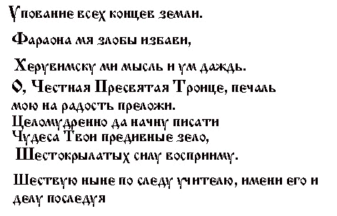
Кириллица просуществовала практически без изменения до времен Петра Великого, при котором были внесены изменения в начертания некоторых букв, а 11 букв были исключены из алфавита. Новый алфавит стал беднее по содержанию, но проще и более приспособлен к печатанию различных гражданских деловых бумаг. Он так и получил название “ гражданский ”.
В 1918 году была проведена новая реформа алфавита, и кириллица потеряла еще четыре буквы: ять, и(I), ижицу, фиту. А мы в результате этого несколько утратили богатство красок славянской письменности, подаренной нам солунскими братьями святыми Кириллом и Мефодием — просветителями славян.
А сейчас мы пользуемся русской азбукой, в которой 33 буквы, каждая из которых имеет своё название. Произнесём все вместе.
3. Учитель. Давайте поиграем и проверим ваше знание азбуки.
Конкурс «Кто быстрей?»
Мальчикам построиться по первой букве в имени, а девочкам по первой букве в фамилии.

Конкурс «Помогите библиотекарю» (работа в парах)
Расставь фамилии писателей для каталога в алфавитном порядке:
Л.Н.Толстой, А.П.Чехов, Н.А.Некрасов, К.Г.Паустовский, И.А.Бунин, А.Н.Плещеев, М.М.Пришвин, И.А.Крылов, И.С.Никитин.
Конкурс «Составляем предложения по алфавиту»
Первый игрок составляет предложение, начальное слово в котором начинается с буквы «А». Второй игрок придумывает предложение с первым словом на букву «Б», третий игрок - на букву «В» и т.д.
Конкурс «Алфавит - художник»
Соедините все буквы русского алфавита по порядку и у вас получится картинка. Раскрась
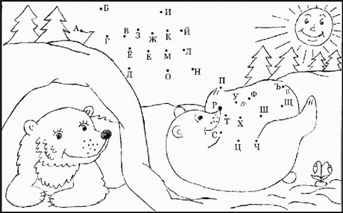
4. Учитель. Какой праздник отмечают 24 мая в нашей стране?
Дети. Праздник славянской письменности и культуры.
Учитель. Какое значение имеет письменность и русская азбука? (ответы детей)
Письменность — это великая сила,
Слава Мефодию, слава Кириллу,
В веке девятом, в давние дни
Славянские буквы создали они!
Известны издавна в народе
Кирилл, и вместе с ним — Мефодий,
Обязаны мы этим праздником
Создателям славянской азбуки!
По широкой Руси – нашей матушке
Колокольный звон разливается.
Ныне братья святые Кирилл и Мефодий
За труды свои прославляются.
Вспоминают Кирилла и Мефодия,
Братьев славных, равноапостольных,
В Белоруссии, в Македонии,
В Польше, Чехии и Словакии,
Хвалят братьев премудрых в Болгарии,
В Украине, Хорватии, Сербии.
Все народы, что пишут кириллицей,
Что зовутся издревле славянскими,
Славят подвиг первоучителей.

Буква к букве – будет слово.
Слово к слову – речь готова.
И напевна, и стройна,
Музыкой звучит она.
Так восславим эти буквы!
Пусть они приходят к детям,
И пусть будет знаменит
Наш славянский алфавит!

